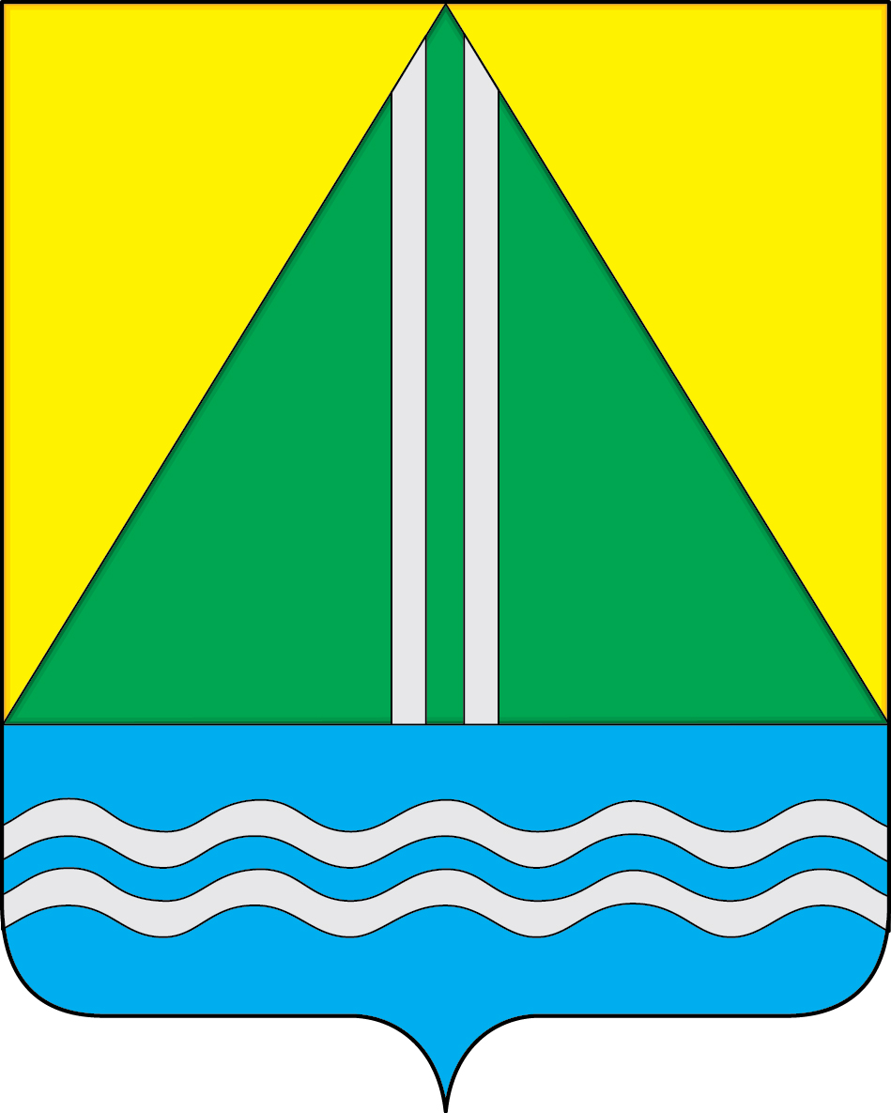
СОВЕТ НАЗЫВАЕВСКОГО РАЙОНА
Р Е Ш Е Н И Е

от 14.05.2025 № 125

РЕШЕНИЕ

Об утверждении структуры Администрации Называевского района

Руководствуясь Федеральным законом «Об общих принципах организации местного самоуправления в Российской Федерации», Законом Омской области от 17.07.2024 N 2724-ОЗ «О преобразовании всех поселений, входящих в состав Называевского муниципального района Омской области, путем их объединения с наделением вновь образованного муниципального образования статусом муниципального округа», Уставом муниципального округа Называевский район Омской области Совет Называевского района РЕШИЛ:
1. Утвердить Структуру Администрации Называевского района согласно приложению к настоящему решению.
2. Настоящее решение вступает в силу со дня его принятия.
3. Направить настоящее решение для опубликования в сетевое издание «nasha-iskra.ru» http://www.nasha-iskra.ru и разместить на официальном сайте Называевского района в информационно-телекоммуникационной сети «Интернет».

Глава Называевского
муниципального района С.А. Доценко

Председатель Совета
Называевского района Л.Н. Иванова

Приложение
к решению Совета Называевского района
от 14.05.2025 года № ____

СТРУКТУРА
Администрации Называевского района

1. Глава Называевского района;
2. Первый заместитель Главы Называевского района;
3. Заместители Главы Называевского района;
4. Управляющий делами Администрации Называевского района;

Отраслевые (функциональные) органы:

1. Управление строительства, муниципального имущества и закупок, жилищно-коммунального комплекса и сельского хозяйства Администрации Называевского района Омской области;
2. Управление городского хозяйства Администрации Называевского района;
3. Управление делами Администрации Называевского района
4. Комитет по образованию Администрации Называевского района с правами юридического лица;
3. Комитет спорта Администрации Называевского района;
4. Комитет финансов и контроля Администрации Называевского района;
5. Экономический отдел Администрации Называевского района;
6. Сектор по мобилизационной подготовке, ГО и ЧС Администрации Называевского района

Территориальные органы:

- Администрация Богодуховского сельского округа
- Администрация Большепесчанского сельского округа;
3. Администрация Большесафонинского сельского округа;
4.Администрация Жирновского сельского округа;
5. Администрация Искровского сельского округа;
6. Администрация Кисляковского сельского округа;
7. Администрация Князевского сельского округа;
8. Администрация Лорис-Меликовского сельского округа;
9. Администрация Мангутского сельского округа
10. Администрация Муравьевского сельского округа;
11. Администрация Налимовского сельского округа
12. Администрация Покровского сельского округа;
13. Администрация Утинского сельского округа;
14. Администрация Черемновского сельского округа.

